

**Otomotiv Sanayii**

**Dış Ticaret Raporu**

Nisan 2015

oicayenilogo75

OSD “OICA” Üyesidir

OSD is a Member of “OICA”

**OTOMOTİV SANAYİİNDE DIŞ TİCARET**

**Otomotiv Sanayi Ürünlerini İçeren UİB Verisiine Göre[1]:**

1. 2015 yılı **Ocak-Nisan döneminde** otomotiv sanayinin toplam ihracatı, bir önceki yıla göre yüzde 7 oranında azalmış ve 7,190 milyar $ düzeyinde gerçekleşmiştir. Bu dönemde, 4,327 milyar $ düzeyinde gerçekleşen ana sanayi ihracatı bir önceki yılın aynı dönemine göre yüzde 3 oranında gerilemiş, aksam parça ihracatı ise yüzde 14 oranında azalarak 2,862 milyar $ olmuştur.
2. 2015 yılı **Ocak-Nisan döneminde** 2014 yılı aynı dönemine göre, midibüs-minibüs ihracatı yüzde 279, otobüs ihracatı yüzde 6 oranında artmıştır. Otomobil, Kamyon-kamyonet ihracatı yüzde ise 4 oranında azalmıştır.

**TİM Verilerine Göre:**

1. TİM verilerine göre 2015 yılı **Ocak-Nisan döneminde** gerçekleşen 7,040 milyar $ değerindeki ihracatı ile sektörel sıralamada birinci sırada yer almıştır.
2. Otomotiv sanayinin toplam ihracat içindeki payı yüzde 14 düzeyinde gerçekleşmiştir.
3. Bu dönemde, Türkiye toplam ihracatı geçen yıla göre yüzde 8,1 oranında azalırken, Otomotiv Endüstrisi ihracatı yüzde 7,7 oranında azalmıştır.

**TÜİK Verilerine Göre[2]**:

1. GTİP 87.00 kapsamında yapılan dış ticaret, ana ve yan sanayinin üretim için ara malı ithalatı ile sanayi dışındaki komple araç ve yedek parça ithalatını içermektedir.
2. 2015 yılı **Ocak-Mart döneminde** 3,651 milyar $ ithalata karşılık 4,312 milyar $ ihracat gerçekleşmiş ve **bu dönemdeki dış ticaret fazlası 661 milyon $ düzeyinde olmuştur**. 2014 yılı aynı döneminde ithalat 3,015 milyar $, ihracat ise 4,373 milyar $ olmuş ve dış ticaret fazlası 1,359 milyar $ düzeyinde gerçekleşmişti.
3. Bir önceki yıla göre, 2015 yılı **Ocak-Mart döneminde** Türkiye’nin toplam ihracatı yüzde 7, ithalatı ise yüzde 9 oranında azalmıştır ve dış ticaret açığındaki düşüş yüzde 13 oranında gerçekleşmiştir. Buna karşılık GTIP 87.00 ile tanımlanan otomotiv sanayi ürünlerinde ihracat yüzde 2 azalmış, ithalat ise yüzde 20 oranında artmıştır.
4. **Son 9 yıllık dönemde ise toplam taşıt araçları dış ticareti 13,110 milyar $ fazla vermiştir.**



**Taşıt Araçları Dış Ticareti[3] Otomobil Dış Ticaret[4]**

 

2015 yılı Ocak-Mart döneminde taşıt araçları ihracatı 4,171 milyar $, ithalatı ise 3,541 milyar $ düzeyinde gerçekleşmiştir. Bu dönemde taşıt araçları dış ticaretinde İhracat/İthalat oranı değişimi yüzde 1,18 düzeyinde kalmıştır. **2014 yılı Ocak-Mart döneminde 1,313 milyar $ dış ticaret fazlası 2015 yılının ilk üç ayında 0,630 milyar $ olmuştur.**

2015 yılı Ocak-Mart döneminde otomobil ihracatı 1,767 milyar $, ithalatı ise 1,669 milyar $ düzeyinde gerçekleşmiştir. Bu dönemde otomobil dış ticaretinde İhracat/İthalat değişimi oranı yüzde 1,06 düzeyinde olmuştur. **2014 yılı Ocak-Mart döneminde 0,527 milyar $ olan dış ticaret fazlası bu yıl 0,098 milyar $ düzeyinde gerçekleşmiştir.**

**Otomotiv Ana ve Yan Sanayii İhracatı** ($)



**Otomotiv Sanayi İhracatı (Milyon $) Toplam İhracat (Milyon $)**

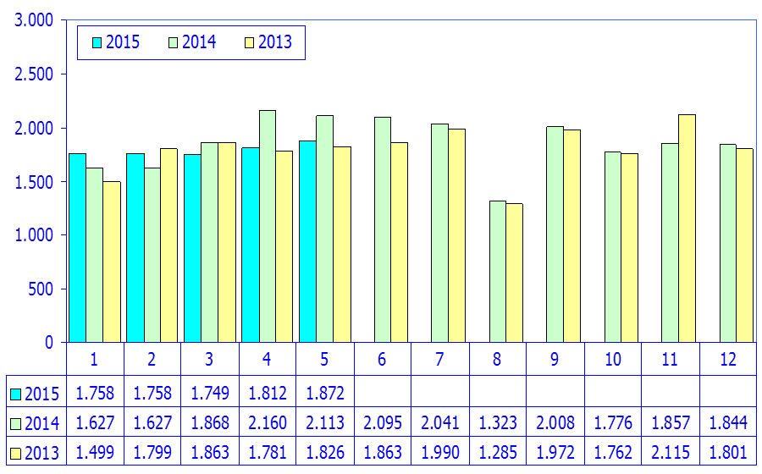 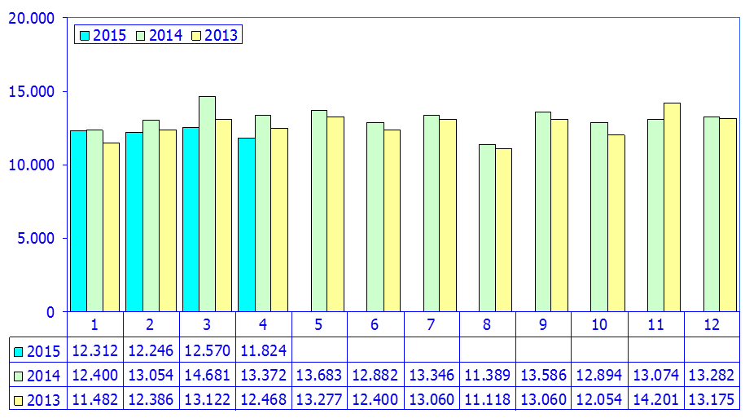

*Kaynak: T.C Ekonomi Bakanlığı UİB Otomotiv Endüstrisi İhracatçıları Birliği Kaynak: TİM*

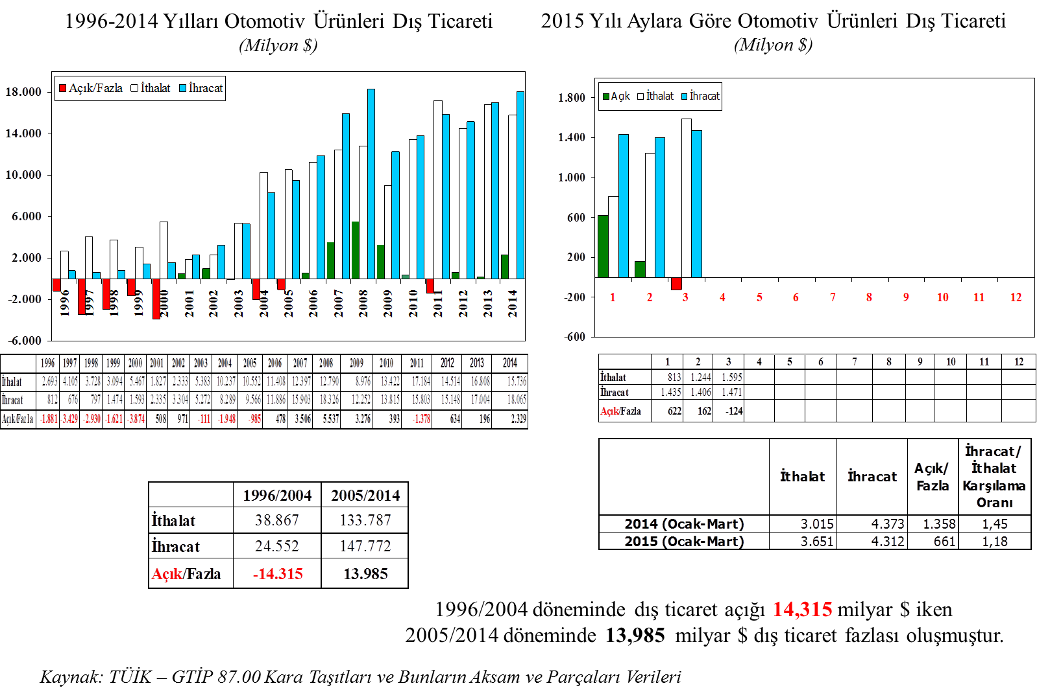



*Kaynak: TUİK Dış Ticaret Verileri*





*Kaynak: Türkiye İhracatçılar Meclisi (TİM)*

1. *Uludağ İhracatçı Birlikleri (UİB) ile Orta Anadolu İhracatçı Birlikleri (OAIB)’nden sağlanan veriler özelikle bazı aksam ve parçaları kapsamamaktadır.* 
2. *Aylık TUIK verileri bir sonraki ayda yayımlanmaktadır* 
3. *TÜİK Uluslararası Standart Ticaret Sınıflamasına (SITS, Rev.3) Göre Dış Ticaret (Motorlu Taşıt Araçları)*
4. *TUİK Geniş Ekonomik Grupların Sınıflamasına (BEC) Göre Dış Ticaret (Otomobil)*